Федеральное агентство по образованию
Государственное образовательное учреждение высшего профессионального образования
«ТОМСКИЙ ПОЛИТЕХНИЧЕСКИЙ УНИВЕРСИТЕТ»

УТВЕРЖДАЮ
Директор ИДО
____________ С.И. Качин

«____»___________2009 г.

ПРОЦЕССЫ И АППАРАТЫ
ХИМИЧЕСКОЙ ТЕХНОЛОГИИ

Основы гидравлики.
Гидромеханика. Теплопередача

Методические указания к выполнению контрольных работ
для студентов, обучающихся по специальности
240304 «Химическая технология тугоплавких
неметаллических и силикатных материалов»
Института дистанционного образования

Составитель Л.Г. Лотова

Издательство
Томского политехнического университета
2009
УДК 66.047(075.8)
ББК 35.112я73

Процессы и аппараты химической технологии. Основы гидравлики. Гидромеханика. Теплопередача: методические указания к выполнению контрольных работ / сост. Л.Г. Лотова; Томский политехнический университет. – Томск: Изд-во Томского политехнического университета, 2009. – 52 с.

Методические указания к выполнению контрольных работ
рассмотрены и рекомендованы к изданию методическим семинаром кафедры общей химической технологии 15 октября 2008 г., протокол № 90.

Зав. кафедрой, д.т.н., профессор. _____________В.В. Коробочкин

Аннотация
Методические указания и примеры решения контрольных заданий по дисциплине «Процессы и аппараты химической технологии» предназначены для студентов ИДО, обучающихся по специальности 240304 «Химическая технология тугоплавких неметаллических и силикатных материалов». Данная дисциплина изучается два семестра.
Приведены примеры решения заданий контрольной работы. Даны методические указания по их выполнению и необходимые справочные материалы.

ПредисловИЕ
В соответствии с учебным графиком контрольные работы выполняются студентами самостоятельно в шестом–седьмом семестрах обучения. Они включаю вопросы теории и задачи по следующим темам: «Основы гидравлики», «Перемещение капельных жидкостей», «Гидромеханические методы разделения неоднородных систем», «Теплопередача». Перед выполнением работы студент должен ознакомиться с рабочей программой по данному курсу; изучить основные теоретические разделы курса по рекомендованной литературе [1]. В качестве вспомогательного материала можно использовать учебные пособия (части 1 и 2) [2, 3], которые имеются в Институте дистанционного образования.
Контрольная работа состоит из четырех заданий. (Тексты находятся в рабочей программе [1]).
Для выполнения контрольной работы рекомендуется задачник [4], в котором, кроме теоретических предпосылок для решения задач, имеются примеры решения типовых задач и обширный справочный материал.
Контрольная работа должна быть оформлена в виде записки, которая включает титульный лист (см. приложение), тексты условий задач, некоторые теоретические предпосылки – пояснения к решению задач, решение задач, список использованной литературы.
Формат листов и оформление контрольной работы строгих ограничений не имеют, она может быть представлена как в рукописном, так и в машинописном виде.
Контрольная работа должна быть представлена студентом до очередного экзамена по данному курсу.
Данные методические указания могут быть использованы при выполнении контрольных работ по курсу «Гидравлика и теплотехника».

1. Контрольная работа № 1
В контрольной работе № 1 необходимо решить три задачи по темам «Основы гидравлики», «Перемещение капельных жидкостей», «Гидромеханические методы разделения неоднородных систем»,

1.1. Пример решения задачи № 1
В задаче № 1 требуется определить по законам гидравлики основные параметры движущихся потоков жидкостей в двух разных пространствах аппарата.

Условие задачи
В кожухотрубном теплообменнике (рис. 1.1) в трубном пространстве движется поток 1, а в межтрубном – поток 2.
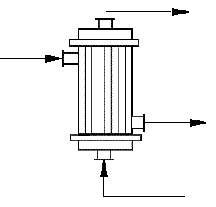
Н₂О_{(ж)}
Н₂О_{(ж)}
N_{2(г)}
N_{2(г)}

Рис. 1.1. Принципиальная схема кожухотрубного теплообменника

В соответствии с данными табл. 1.1 требуется определить характеристики потоков.
Таблица 1.1
D_{к},  м | N,  шт. | Трубное пространство |  |  |  | Межтрубное пространство
D_{к},  м | N,  шт. | Поток 1 | G₁,  кг/ч | Р₁,  атм | t₁,  ^{о}С | Поток 2 | ω,  м/с | Р₂,  атм | t₂,  ^{о}С
0,6 | 261 | N_{2(г)} | 2⋅10³ | 3 | 60 | Н₂О_{(ж)} | 1 | 1 | 20
Определяемые параметры  потоков |  | V₁ – м³/ч; ω₁ – м/с;  d_{Э1} – м; Re₁; V_{О(Г)} – м³/ч |  |  |  | G₂ – кг/ч; V₂ – м³/ч;  d_{Э2} – м; Re₂; ω₂ – м/с

Индексы: 1 – для параметров трубного пространства; 2 – для параметров межтрубного пространства.
Здесь:
D_{к} – внутренний диаметр кожуха, м;
N – общее число труб, шт.;
G – массовый расход, кг/ч (массовый расход газа – G₁; жидкости – G₂);
V – объемный расход, м³/ч (объемный расход газа – V₁; жидкости – V₂);
ω – скорость движения потока, м/с (газа – ω₁; жидкости – ω₂);
d_{Э} – эквивалентный диаметр трубного (d_{Э1}) и межтрубного (d_{Э2}) пространства;
Re – число Рейнольдса, характеризующее гидродинамический режим движения потока;
V_{О} – объемный расход газа, приведенный к нормальным условиям, м³/ч;
Р₁ – давление в трубном пространстве, атм;
Р₂ – давление в межтрубном пространстве, атм;

Расчет параметров потока,
движущегося в трубном пространстве («трубного потока»)
Трубное пространство представлено пучком труб, общее число труб в пучке – 261 шт. Согласно ГОСТ 15119–79 диаметр труб 25×2 мм, т. е. наружный диаметр трубы d_{Н} = 25·10^{–3} м, внутренний диаметр d_{В} = 21·10^{–3} м.
Расчет объемного расхода. Объемный расход V₁ рассчитывают из уравнения (1.1):
G = V · , (1.1)
где – плотность газа при давлении в трубном пространстве (3 атм) и температуре 60 ^{о}С.
Плотность газа при данных условиях рассчитывают по уравнению состояния идеального газа:
, (1.2)
где – плотность газа при нормальных условиях: =273 К, =1 атм;
, (1.3)
где – молекулярная масса азота; 22,4 м³ – объем по Авагадро.
Тогда
.
Из (1.1) = = 0,181 м³/с.
После замены (м³/с) (м³/ч): = 0,181·3600 = 650,618 м³/ч.
Объемный расход газа при нормальных условиях рассчитывают по уравнению: м³/ч.
Определение числа Рейнольдса. Число Рейнольдса рассчитывается по формуле
, (1.4)
где – эквивалентный диаметр трубного сечения канала, м;
– динамический коэффициент вязкости газа при t = 60 ^{о}С, Па·с;
– скорость движения газа, м/с, ее высчитывают из уравнения объемного расхода газа (жидкости):
, (1.5)
где S – площадь «живого» сечения труб, м²
S = ; (1.6)
. (1.6а)
Из (1.5) = 2,0033 м/с.
Динамический коэффициент вязкости азота находим по рис. 6 [4] или по рис. 1 приложения): = 0,019·10^{–3} Па·с.
Эквивалентный диаметр рассчитывают по уравнению (1.7а) через смоченный периметр П, м:
. (1.7а)
Таким образом,
= (1.7б)
и = 0,021 м.
Тогда по (1.4)
= 6795.
Режим движения газа N₂ по трубному пространству неустойчивый турбулентный (переходный), т. к. 10000 > Re > 2300.

Таблица 1.2
Значения параметров потока 1
Поток | , м³/ч | , м³/ч | , м/с | , м | Re₁
 | 650,62 | 1,6.10³ | 2 | 0,021 | 6795

Расчет параметров потока, движущегося в межтрубном пространстве («межтрубного» потока)
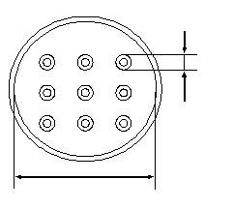
d_{H}
D_{К}
вода
Рис. 1.2. Схема расположения труб по сечению аппарата

Расчет массового и объемного расходов воды. Уравнение для расчета массового расхода:
, (1.8а)
или
. (1.8б)
Для расчета массового расхода межтрубного пространства представим (1.8а) в следующем виде:
, (1.8в)
где S₂ – площадь «живого» сечения межтрубного пространства, м²:
S₂ = ; (1.9)
S₂ = 0,155 м².
Для расчета массового расхода в межтрубном пространстве требуется знать – плотность находящегося в нем потока (воды). Плотность воды при 20 ^{о}С находим по справочнику [4] (или табл. 8 приложения) = 998 кг/м³. В соответствии с исходными данными = 1 м/с, следовательно, по (1.8в)
= 1 0,155998 = 154,69 (кг/с) =
= 154,69 · 3600 556,88 · 10³ кг/ч.
Объемный расход воды рассчитаем из выражения (1.8б):
= 558 м³/ч 558/3600 0,155 м³/с.
Расчет значения критерия Рейнольдса. Для потока, который движется в межтрубном пространстве, эквивалентный диаметр, требующийся согласно формуле (1.4), находим на основании формулы (1.7а):
== 0,0277 м.
Значение вязкости воды (табл. 8 приложения) при 20 ^{о}С: =1·10^{–3} Па·с.
Таким образом, . Поскольку > 10000, режим течения воды в межтрубной зоне турбулентный.
Таблица 1.3
Значения параметров потока 2
Поток | , кг/ч | , м³/с | , м³/ч | , м | Re₂
Н₂О_{(ж)} | 556,88 ·10³ | 0,155 | 558 | 0,0277 | 27645

В результате решения задачи согласно ее условию получены параметры потоков, представленные в табл. 1.2 и 1.3.

1.2. Пример решения задачи № 2

Методические указания
Задача 2 посвящена теме «Перемещение жидкостей» с помощью центробежного насоса.
Перед решением этой задачи необходимо дать краткую характеристику насосов и их классификацию. Обратить особое внимание на работу центробежных насосов (ЦН). Дать схему центробежного насоса
и описать принцип его действия. Охарактеризовать основные параметры работы насоса.
Для подбора насоса необходимо:
- Рассчитать напор, который должен обеспечивать насос, работающий на данную сеть (Н) и мощность двигателя насоса N_{дв}.
- По каталогу (см. приложение) подобрать насос, обеспечивающий рассчитанный напор и снабженный соответствующим двигателем (найти марку насоса и его характеристику).
- Расчетным путем найти характеристику сети (Н = f(V)).
- Совместить на одном графике характеристики насоса и сети и найти рабочую точку насоса. Оценить правильность выбора насоса.

Условие задачи
Требуется рассчитать и подобрать центробежный насос для перекачивания жидкости при температуре 20 ^{о}С в технологической схеме, представленной на рис. 2.1 согласно данным табл. 2.1.
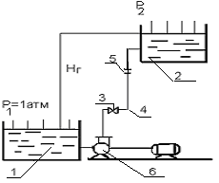
Рис. 2.1. Технологическая схема для перекачивания жидкости:
1 – исходная емкость (резервуар, сборник, технологический аппарат); 2 – приемная емкость; 3 – вентиль нормальный; 4 – отвод радиусом R_{o} и углом ; 5 – диафрагма с отверстием диаметром d_{o}; 6 – центробежный насос

Таблица 2.1
Исходные данные
№ вар. | Перекачиваемая  жидкость | G·10^{–3},  кг/ч | d_{У},  мм | Н_{Г},  м | Местные сопротивления |  |  |  | Давление
 |  |  |  |  | Отводы |  |  | диафрагма d_{о}, мм | Р₁,  ата | Р₂,  ати
 |  |  |  |  | ϕ, ^{о} | R_{о}, м | n | диафрагма d_{о}, мм | Р₁,  ата | Р₂,  ати
1 | Н₂О | 12 | 50 | 20 | 90 | 1,0 | 2 | 35 | 1 | 1,2

Условные обозначения:
G – расход жидкости ( здесь G = 12000 кг/ч);
Н_{Г} – геометрическая высота подъема;
ϕ – угол отвода;
R_{о} – радиус отвода;
n – число отводов;
d_{o} – диаметр отверстия диафрагмы;
d_{у} – условный диаметр трубопровода;
Р₁ и Р₂ – давление в расходной и приемной емкостях соответственно.
Подбор насоса выполняется на основе объемного расхода жидкости V и требуемой мощности двигателя и напора Н, который он обеспечивает.

Расчет напора Н
Напор Н, создаваемый насосом, при работе на данную сеть рассчитывают по формуле
, (2.1а)
где Н_{Г} – геометрическая высота подачи (подъема жидкости), м;
Р₁ – давление в расходной емкости, Па;
Р₂ – давление в приемной емкости, Па;
– плотность жидкости при соответствующей температуре (справочная величина), кг/м³;
= ускорение свободного падения, м/с²;
– суммарная потеря напора во всасывающем и нагнетательном трубопроводах, м:
. (2.2)
Так как насос находится ниже уровня жидкости в расходном резервуаре (т. е. под заливом) и никаких отдельных параметров для всасывающего трубопровода не задано, то потери напора в нем не учитываются, т. е.
. (2.3)
Как для всасывающего , так и для нагнетательного трубопровода потеря напора равна
. (2.4)
Здесь потеря напора на преодоление сил трения рассчитывается по формуле
, (2.5)
где – коэффициент трения;
– длина трубопровода, м. Поскольку в задании ее численное значение не оговаривается, можно условно принять ее равной геометрической высоте подъема жидкости, т. е. или взять произвольную величину в пределах 40–60 м.
– средняя скорость движения жидкости по трубопроводу, м/с.
Потеря напора на преодоление местных сопротивлений равна
, (2.6)
где – коэффициент местного сопротивления -го участка.
С учетом (2.5) и (2.6) справедливо преобразование выражения (2.1а) к виду
. (2.1б)
Среднюю скорость движения жидкости по трубопроводу, рассчитывают, используя уравнение расхода жидкости:
. (2.7)
Здесь S – площадь поперечного, «живого», сечения трубопровода, м²:
, (2.8)
где – объемный расход жидкости, м³/с:
. (2.9)
Коэффициент трения находят с помощью эмпирических уравнений и номограмм, поскольку ,здесь – относительная шероховатость трубопровода: , где е – абсолютная шероховатость стенки трубы, справочная величина [4].
Рассчитаем критерий Рейнольдса
,
принимая, что d_{Э} = d_{у}.
Плотность и динамический коэффициент вязкости воды при 20 ^{о}С находим по справочнику [4] или табл. 8 приложения: = 998 кг/м³, =10^{–3} Па·с.
Рассчитаем среднюю скорость, учитывая массовый расход воды по формуле (1.8а):
=1,7102 м/с 1,71 м/с;
= 84830.
Поскольку >10000, режим течения воды в трубопроводе турбулентный.
При турбулентном течении жидкости относительную шероховатость можно не учитывать, а коэффициент трения рассчитывают по формуле Блазиуса [4]:
; (2.10)
= 0,0185 = 1,85 ·10^{–2}.
Рассчитаем сумму коэффициентов местных сопротивлений (используем табл. 2 приложения):
а) коэффициент сопротивления отвода : для отвода при R_{O} = 1 м и = 90^{о} = А · В = 1· 0,055 = 0,055;
б) коэффициент сопротивления вентиля : для вентиля нормального при d_{у} > 40 мм при полном открытии = 4,5;
в) коэффициент сопротивления на выходе из нагнетательного трубопровода в приемную емкость 2 : выход из трубы большого объема =1;
г) коэффициент сопротивления диафрагмы равен
,
где S_{o} – площадь «живого» сечения диафрагмы;
S – площадь «живого» сечения трубы.
Для обоих сечений справедливо (2.8), поэтому = 0,49, следовательно, 4,0.
Сумма коэффициентов местных сопротивлений:
=+++2·0,055 + 4,5 + 1 + 4 = 9,61.
Напор Н, который должен создавать насос, рассчитаем по формуле (2.1б). Поскольку в (2.1б) Р₁ и Р₂ должны быть согласно СИ в [Па], расчет проводится по следующим значениям:
=
= 32 + 2,51 = 34,51 м.

Расчет мощности двигателя
Мощность двигателя равна
, (2.11)
где – коэффициент полезного действия насосной установки. В соответствии с условиями работы центробежного насоса примем в среднем = 0,55.
Следовательно,
=2,047(кВт) 2,05 кВт.
Таким образом, для перекачивания жидкости нужен насос, который снабжен электродвигателем мощностью не менее 2,1 кВт, обеспечивающий расход 3,33 кг/с и создающий напор не менее 34,5 м. Ориентируясь на перечисленные характеристики, подбираем по справочнику (каталогу) [6] (или по Приложению) подходящий насос. Обеспечить подъем 12,03 м³/ч жидкости на высоту 34,5 м может как насос 2ХО-6 с диаметром рабочего колеса D₂ = 165 мм, так и насос 2ХО-4 с диаметром рабочего колеса D₂ = 170 мм. Примем насос марки 2ХО-4 и для дальнейшей работы воспользуемся его характеристикой (см. рис. 2.2).

Построение характеристики сети Н_{С} = f(V)
Для построения характеристики сети принимаем произвольно несколько (не менее пяти) расходов жидкости и рассчитаем необходимый напор по формуле (2.1б).

Таблица 2.2
Численные значения параметров для формулы (2.1б)
при различных значениях массового расхода G, т/ч
G, т/ч | 30 | 20 | 15 | 12 | 10 | 9 | 5
V, м³/ч | 30,06 | 20,04 | 15,03 | 12,03 | 10,02 | 9,02 | 5,01
V, м³/с | 0,00835 | 0,0056 | 0,0042 | 0,0033 | 0,0028 | 0,0025 | 0,0014
w, м/с | 4,255 | 2,854 | 2,140 | 1,701 | 1,416 | 1,274 | 0,714
Re | 212325 | 142415 | 106786 | 84830 | 70683 | 63573 | 35579
 | 0,0147 | 0,0163 | 0,0175 | 0,0185 | 0,0194 | 0,0199 | 0,023
Н_{С}, м | 46,31 | 38,70 | 35,88 | 34,51 | 33,78 | 33,45 | 32,48

Поиск рабочей точки насоса
На стандартный график «Характеристика насоса» (см. рис. 2.2) наносим характеристику сети, пользуясь данными табл. 2.2 и рис. 7 приложения, и определяем рабочую точку А. Отметим, что для обозначения производительности насоса наряду с символом V используется Q. В данном случае с помощью Q обозначают производительность, которая выражена в л/ч или м³/ч, или м³/с.
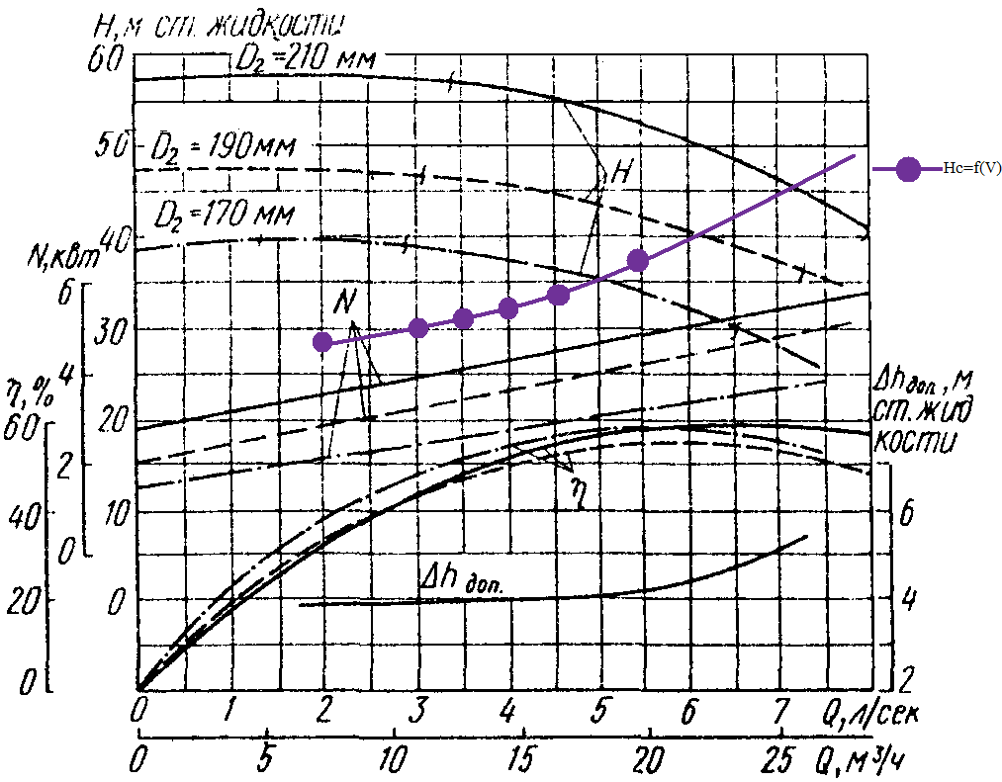

Рис. 2.2. Характеристика насоса марки 2ХО-4

В результате совмещения кривых Н_{С}=f(V) и Н_{Н}=f(V) установлено, что точка пересечения соответствует большей производительности (ориентировочно 17,5 м³/ч). Следовательно, насос 2ХО-4 с диаметром рабочего колеса D₂ = 170 мм может использоваться, а определенная заданием производительность может быть установлена с помощью задвижки (прикрывая задвижку, снизим расход до нужного значения).
Таким образом, для перекачивания 12 т/ч воды на высоту 20 м насос должен создавать напор не менее 34,51 м. Мощность его двигателя составит не менее 2 кВт. Этим требованиям удовлетворяет насос марки 2ХО-4 с диаметром рабочего колеса D₂ = 170 мм.

1.3. Пример решения задачи № 3

Методические указания
Задача 3 посвящена теме «Разделение жидких и газовых неоднородных систем».
Перед решением этой задачи необходимо дать краткую характеристику газовых неоднородных систем и их классификацию; перечислить способы и раскрыть физическую сущность каждого способа разделения (очистки газовых неоднородных систем).
При ориентировочном расчете отстойной (пылеосадительной) аппаратуры вводятся следующие допущения:
- Расчет проводится на осаждение самых маленьких частиц.
- Время пребывания элемента потока в аппарате должно быть больше или равно времени осаждения частиц, т. е.
- Предварительно принять, что осаждение частиц происходит в ламинарном режиме, т. е. и их действительная скорость осаждения составляет половине теоретической скорости . В последствии режим осаждения проверить.
Одним из геометрических размеров пылеосадительной камеры (высотой Н, длиной L или ее шириной В) необходимо задаться.

Условие задачи
Требуется определить размеры пылеосадительной камеры, схема которой представлена на рис. 3.1, для очистки запыленного газа от твердых частиц по данным, приведенным в табл. 3.1.

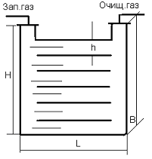
Рис. 3.1 Принципиальная схема
полочной пылеосадительной камеры

Характеристика камеры и процесса разделения:
Н – высота камеры, м;
L – длина камеры, м;
В – ширина камеры, м;
h – расстояние между полками равно 0,1 м.

Таблица 3.1
Исходные данные к задаче 3
Запыленный газ | V_{о},  м³/ч | t,  °C | Р,  атм | Характеристика  твердых частиц
 |  |  |  | природа | d_{Т}, мкм
Диоксид углерода (СО₂) | 3600 | 200 | 1,4 | Уголь | 10

Условные обозначения:
V_{о} – объемный расход запыленного газа, приведенный к нормальным условиям;
t – температура газа;
Р – давление газа;
d_{Т} – диаметр твердых частиц.
Примем, что длина пылеосадительной камеры L = 10 м.
Поверхность осаждения F пылеосадительной камеры представляет собой произведение:
, (3.1а)
где – площадь осаждения одной полки;
– число пылеосадительных полок.
Высота камеры
. (3.2)
Площадь осаждения вычисляют через действительную скорость осаждения (м/с) из формулы
, (3.3)
где – действительный объемный расход запыленного газа, , м³/с.
В соответствии с допущениями, уместными при ориентировочном расчете, действительная скорость осаждения составляет половину от теоретической :
. (3.4)

Расчет объемного расхода газа
Пересчитаем приведенный к нормальным условиям объемный расход V_{о} на реальные (действительные) условия, используя закон состояния идеального газа:
. (3.5)
Учитывая, что единицы измерения [м³/ч], а требующиеся для действительного объемного расхода запыленного газа [м³/с], получим
=1,2376 м³/с 1,238 м³/с.

Расчет действительной скорости и площади осаждения
Предварительно рассчитаем теоретическую скорость осаждения. Для того чтобы воспользоваться формулой Стокса (3.6), используем допущение, что режим осаждения частиц ламинарный, т. е. :
, (3.6)
где – плотность твердых частиц, кг/м³;
– плотность среды (газа), кг/м³;
– динамический коэффициент вязкости среды (углекислого газа), Па·с; находим по номограмме [4, c. 557] (или по рис. 1 приложения) = 0,023·10^{–3} Па·с.
Согласно табл. 1 приложения (угля) = 1350 кг/м³.
Плотность газа рассчитаем по уравнению Менделеева – Клапейрона (1.2):
== 1,587 кг/м³.
Таким образом, согласно (3.6)
= 0,003196 м/с.
Поскольку для расчета теоретической скорости использована формула Стокса, которая может применяться только в случае, если режим движения частиц ламинарный, проверим, соответствует ли рассчитанная скорость этому режиму:
== 0,22·10^{–2}.
Очевидно, что , т. е. формула Стокса использована уместно. Действительная скорость осаждения рассчитывается по (3.4):
=1,598 ·10^{–3} м/с.
Рассчитаем площадь осаждения. Из (33) находим
== 775 м².

Определение элементарных размеров аппарата
В аппарате поток неоднородной системы движется через аппарат с линейной скоростью , которая может быть рассчитана из уравнения расхода в виде:
. (3.7)
Здесь – площадь «живого сечения» аппарата. Ориентировочное значение можно найти как площадь прямоугольника, пренебрегая толщиной полок аппарата, поскольку сумма их толщин ничтожно мала по сравнению с его высотой и шириной:
, (3.8а)
где – число полок;
– расстояние между полками (по условию задачи = 0,1 м);
. (3.9)
Воспользуемся допущением: и рассчитаем по формуле (3.10):
; (3.10)
= 62,6 с.
Ранее было принято, что длина =10 м; согласно (3.7) линейная скорость =0,1597 м/с. Из (3.7) =7,75 м² 7,8 м². Из (3.8а) следует, что
, (3.8б)
а также из (3.1а):
. (3.1б).
Приравняв правые части равенств (3.8б) и (3.1б), получим
. (3.11)
После того, как будут найдены ориентировочные размеры аппарата, они будут уточнены по равенству (3.11).
Допустим, что высота помещения, в котором находится пылеосадительная камера, 4 м. Примем число полок . Камера, содержащая 31 полку при расстоянии 0,1 м между полками, поместится в помещении высотой 4м, потому что ее высота согласно (3.12) составляет 3,1 м. (3,1 м < 4 м)
Н = n . h. (3.12)
Поскольку , то оценим ее ширину:
а) по формуле (3.8б) == 2,51 м;
б) по формуле (3.1б) =2,5 м.
Очевидно, что условие равенства (3.11) выполняется.
Таким образом, пылеосадительная камера должна иметь следующие размеры: длина =10 м; ширина B = 2,5 м; расстояние между полками h = 0,1 м; общее количество полок ; высота камеры Н =3,1 м.
Примечание: на основе установленных ориентировочных размеров можно корректировать габариты аппарата. В частности, можно уменьшить длину полки, например, при = 6 м ширина камеры тогда должна быть 4,2 м. Поскольку при прочих принятых параметрах камеры, согласно (3.1а), при =25 м² ее ширина составит = = 4,16 м 4,2 м.

2. Контрольная работа № 2
В контрольной работе № 2 необходимо решить одну задачу по теме «Теплопередача».

2.1. Пример решения задачи № 4

Методические указания
При решении этой задачи используются расчетные зависимости, уравнения, описывающие способы передачи тепла. При знакомстве с теорией теплопередачи нужно хорошо усвоить сущность, основные законы и уравнения, описывающие каждый из элементарных способов распространения тепла (теплопроводность, конвекция и тепловое излучение).
Различают три вида теплопередачи (теплообмена, способа организации теплопередачи): смесительную теплопередачу, рекуперативную (поверхностную) и регенеративную. В химической промышленности наиболее распространена рекуперативная теплопередача, при которой тепло передается от «горячего», более нагретого, теплоносителя к «холодному», менее нагретому, теплоносителю через разделяющую их «глухую» стенку.
В основе расчетов поверхностной теплопередачи лежит основное уравнение теплопередачи:
, (4.1)
где – тепловая нагрузка аппарата, Вт;
– коэффициент теплопередачи, ;
– поверхность теплопередачи, ;
– движущая сила процесса (средний температурный напор), ^{о}С (или К).
Решение данной задачи представляет собой, по сути, технологический тепловой расчет теплообменного аппарата, который в дальнейшем можно использовать при выполнении курсового проекта на тему «Проектирование кожухотрубчатого теплообменника». Цель теплового расчета – определение необходимой теплопередающей поверхности (площади поверхности теплопередачи). При технологическом расчете на основе численного значения необходимой поверхности подбирается стандартный (по ГОСТ) теплообменник (тип ТН и/или ТК) с запасом поверхности 5–15 %. В случае, если разница между средними температурами кожуха и труб превышает 50 ^{о}С, желательно использование аппарата типа ТК (с линзовым компенсатором). Для уточнения конкретного вида аппарата необходим расчет температурного напряжения его кожуха и труб.
Принцип и примеры расчета поверхностной теплопередачи подробно рассмотрены в литературе [3, 4, 5, 6]. Все необходимые вспомогательные материалы имеются у методистов ИДО и в библиотеках ТПУ и ИДО. На кафедре Общей химической технологии ТПУ есть пакет прикладных программ, позволяющий проводить технологический расчет теплообменной аппаратуры, конструктивный и механический расчеты ее элементов с помощью ЭВМ [8].
В задаче 4 следует:
1. Принять, что раствор подогревается до температуры кипения.
2. Задаться тепловыми потерями в пределах 2–7 %.
3. Задаться вариантом исполнения аппарата (вертикальное или горизонтальное).
4. Самостоятельно выбрать давление греющего пара и задаться степенью его сухости.

Условие задачи
Провести тепловой расчет и подобрать кожухотрубный теплообменник-конденсатор (по ГОСТ 15118–79, 15119–79, 15121–79, 14246–79 и 14247–79) для осуществления процесса нагревания водного раствора вещества до температуры кипения насыщенным водяным паром. Конденсат пара отводится при температуре конденсации.
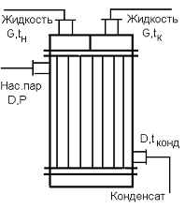  Рис. 4.1. Принципиальная  схема кожухотрубчатого  теплообменника-конденсатора | Характеристики теплообменника и теплоносителей:  D_{K} – диаметр кожуха аппарата;  D_{н}xδ – размер теплообменных труб;  N – общее число труб;  n – число ходов в трубном пространстве;  D – расход насыщенного пара, кг/с;  G – расход холодного теплоносителя, кг/с;  P – давление насыщенного пара в межтрубном пространстве, ата;  t_{H}, t_{K} – начальная и конечная температуры раствора, °С.
Таблица 4.1
Исходные данные
Состав водного раствора |  | G |  | Р
NаNO₃ | 25 | 20 | 18 | 1

Здесь:
– концентрация раствора, % масс.;
G – производительность по раствору, т/ч;
– начальная температура раствора, ^{о}С;
Р – давление в трубном пространстве, ата.
Примем, что дальнейшие расчеты проводятся для аппарата вертикального исполнения.

Температурная схема процесса
Целесообразно насыщенный водяной пар направить в межтрубное пространство, а раствор NаNO₃ – в трубное, потому что трубное пространство легче промывать от грязи, чем межтрубное и проще изменять (увеличивать) скорость движения.
В соответствии с условием задачи раствор в аппарате нагревается до температуры кипения. Температура кипения водного 25%-го раствора NаNO₃ составляет 103,5 ^{о}С [4, стр. 535].
Внимание!
Если давление в трубном пространстве отличается от нормального (1 атм), то температуру кипения солевого раствора можно рассчитать по правилу Бабо:
, (4.2)
где Р_{раствора} – давление пара над раствором;
Р_{растворителя} – давление насыщенного пара растворителя при той же температуре.
К примеру, если давление в трубной зоне принять 2 ата, т. е. 0,2 МПа, то температура кипения раствора будет рассчитана следующим образом.
Поскольку известно, что температура кипения раствора в нормальных условиях, при 1 атм, составляет 103,5 ^{о}С, находим давление паров воды (вода является растворителем), соответствующее этой температуре: Р_{воды} 1,18 ат [4]. Согласно (4 – 2)1,03/1,18 = 0,873.
Находим давление паров растворителя при искомом давлении 2 ат (табл. 9, 10 приложения):
(2/Р_{искомое}) = 0,873, следовательно, Р_{искомое} = 2,291 (ат). По уже известной таблице с давлениями водяного пара в зависимости от температуры находим, что искомому давлению 2,291 ат соответствует температура t = 132 ^{о}С. Найденная таким образом температура и является температурой кипения данного раствора при 2 ата, т.е. t_{КИП} = 132 ^{о}С.
В качестве греющего агента выберем насыщенный водяной пар под давлением 3,5 ата (3,5 кгс/см² = 0,35 МПа), поскольку его температура составляет 137,9 ^{о}С, что с разумным запасом превышает температуру, до которой в аппарате должно проводиться нагревание.
Внимание!
В качестве греющего агента следует подбирать такой пар, температура которого, будет превышать температуру кипения раствора примерно на 20 ^{о}С. В случае, если у раствора t_{КИП} =132 ^{о}С, то можно выбрать пар под давлением 6 ата, поскольку его температура = 158,1 ^{о}С:
158,1 – 132 = 26,1 (^{о}С). Пар под давлением 5 ата с температурой 151,1 ^{о}С также подходит: 151,1 – 132 = 19,1 (^{о}С), что тоже близко к 20 ^{о}С.
Согласно условию задачи «горячий» теплоноситель отводится при температуре конденсации (фазового перехода), следовательно, температура горячего теплоносителя в процессе теплопередачи не изменяется.
Таким образом, в аппарат поступает горячий теплоноситель при температуре 137,9 ^{о}С, с этой же температурой он отводится; холодный теплоноситель поступает при 18 ^{о}С, а отводится при 103,5 ^{о}С:
– большая разность температур теплоносителей, ^{о}С;
– меньшая разность температур теплоносителей на концах теплообменника, ^{о}С.

137,9
137,9
18
103,5
F (l)
t, ^{о}С
Рис. 4.2. Температурная схема процесса

Температурные расчеты
В многоходовых теплообменниках с простым смешанным током (один ход в межтрубном пространстве и четное число ходов (2, 4, 6) в трубном) среднюю разность температур рассчитывают по формуле
, (4.3а)
где и – большая и меньшая разности температур теплоносителей на входе и выходе теплообменника, ^{о}С;
;
– изменение температуры горячего теплоносителя, ^{о}С;
– изменение температуры холодного теплоносителя, ^{о}С.
Можно использовать и другую формулу для расчета :
. (4.3б)
Формула (4.3б) может применяться при прямоточной либо противоточной схеме взаимного движения теплоносителей, а также при простом смешанном токе, если не требуется высокая точность .
Средний температурный напор рассчитывается по формулам (4.3а) и (4.3б).
Рассчитаем составляющие параметры:
1) = 0, т.к. = 137,9 ^{о}С;
2) = 103,5 – 18 = 85,5 ^{о}С;
3) =137,9 – 18 = 119,9 ^{о}С;
4) =137,9 – 103,5 = 34,4 ^{о}С
Таким образом, = 68,48 ^{о}С.
По формуле (4.3б) = 68,6 ^{о}С.
Очевидно, что полученное по формуле (4.3б) значение близко к рассчитанному по формуле (4.3а). Таким образом, применительно к данной задаче упрощенная формула может применяться с достаточной для расчетной практики точностью.
Рассчитаем среднюю температуру раствора и температуру пленки конденсата .
При конденсации горячего теплоносителя теплоотдача от пара к стенке трубы осуществляется через стекающую жидкую пленку. Таким образом, для расчета воспользуемся формулой
, (4.4)
где – средняя температура горячего теплоносителя, в данном случае = =137,9 ^{о}С;
– температура стенки со стороны горячего теплоносителя, ^{о}С:
; (4.5)
=131,04131 ^{о}С;
; (4.6)
=134,47134,5 (^{о}С) 135 ^{о}С;
; (4.7)
= 65,9 ^{о}С 66 ^{о}С.
Иногда с достаточной для расчетной практики точностью принимают , и находят по формуле: .
В данном случае по этой формуле получим =137,9–68,6=69,3 ^{о}С.

Определение теплофизических параметров теплоносителей
Основным источником значений теплофизических свойств теплоносителей является справочная литература: таблицы и номограммы. Расчетные зависимости являются альтернативным способом получения искомых значений. В частности, удельную теплоемкость водного раствора соли можно рассчитать по формуле [4, с. 248, 249]:
, Дж/кг·К, (4.8а)
где 4190 – теплоемкость воды при 20 ^{о}С, Дж/(кг·К);
– массовая доля соли в растворе
– удельная теплоемкость растворенного в воде вещества, Дж/кг·К:
. (4.9)
Здесь – молекулярная масса соли, кг/кмоль;
– число атомов элементов (первого, второго, … k-го), входящих в соединение;
– атомные теплоемкость соответствующих элементов, кДж/кг·К.
Если содержание сухого вещества в растворе менее или равно 20 % масс., то удельную теплоемкость раствора можно рассчитать по формуле
, (4.8б)
где – содержание сухого вещества в растворе, массовые доли.
Для горячего теплоносителя – водяного пара – все теплофизические параметры находим как свойства воды при температуре пленки, используя справочные данные (таблицы, номограммы) (табл. 10 приложения).
Для холодного теплоносителя теплофизические параметры определяются при (табл. 8 приложения).
Рассчитаем удельную теплоемкость 25%-го раствора NаNO₃ по формуле (4.8а).
Молекулярная масса NаNO₃ М(NаNO₃) =23+14+3·16 = 85 (кг/кмоль).
NаNO₃ состоит из трех видов элементов: Nа, N, O. Число атомов Nа =1; число атомов азота =1; число атомов кислорода =3. Атомные теплоемкости элементов [4]: =26; =26; =16,8.
Согласно (4.9)
= 1,2 (кДж/(кг·К)) =1,2·10³ (кДж/(кг·К).
Удельная теплоемкость раствора согласно (4.8а):
= 4190 (1 – 0,25) + 1,2·10³·0,25 = 3442,5 (Дж/(кг·К)).
Значения прочих параметров найдены из справочной литературы [4] и приложения (табл. 4, 5, 6, 7) вместе с рассчитанными выше сведены в табл. 4.2.
Таблица 4.2
Теплофизические параметры теплоносителей
Свойство | Размерность | Теплоноситель, при температуре
Свойство | Размерность | Холодный  (66 ^{о}С) | Горячий  (135 ^{о}С)
 |  | 1150 | 931
 | Дж/(кг·К) | 3442,5 | 4270
 | Вт/(м·К) | 0,642 | 0,686
 | Па·с | 0,65·10^{–3} | 204·10^{–6}

Материально-тепловой расчет
Для расчета тепловой нагрузки аппарата и расхода греющего пара воспользуемся тепловым балансом процесса теплопередачи, который составляется на основе закона сохранения тепла [3, 4]:
. (4.10а)
Здесь – удельная теплоемкость раствора при его средней температуре , Дж/(кг·К);
– удельная теплота конденсации пара (справочная величина), Дж/(кг):
, (4.11)
где – энтальпия пара, Дж/(кг);
– энтальпия конденсата, Дж/(кг);
, , =.
В данном случае == =137,9 ^{о}С138 ^{о}С, этой температуре соответствует =2156 кДж/(кг) [4, табл. LVII] (или табл. 9, 10 приложения).
Расчет тепловой нагрузки аппарата Q. Примем, что тепловые потери составляют 4 % от тепла, отданного греющим паром. Поскольку используемый для нагревания пар, как правило, «влажный», зададимся степенью его сухости 0,95. Тогда (4.10) примет вид:
. (4.10б)
Поскольку по заданию требуется именно нагреть раствор до определенной температуры, а не охладить пар, тепловую нагрузку аппарата рассчитаем «по холодному теплоносителю». Согласно (4.10б) составит:
; (4.11)
=1636495,65 (Вт) 1636,5 кВт.
Расчет расхода греющего пара D. Из (4.10б) и (4.11) следует, что , следовательно, расход влажного пара можно рассчитать по формуле
; (4.12)
==0,831 (кг/с).
Расход «сухого» пара составит: = 0,789 (кг/с).

Предварительный выбор стандартного теплообменника
Расчет ориентировочной площади теплопередающей поверхности . Определим интервал, в котором должно находиться значение . Площадь теплопередающей поверхности рассчитывается из основного уравнения теплопередачи (4.1). Задавшись минимальным и максимальным коэффициентом теплопередачи, рассчитаем и . При теплопередаче при вынужденном движении теплоносителя (раствора) от конденсирующегося пара к водному раствору (или воде) К или Вт/(м²·К) [3, стр. 24], [4, стр. 172]. Таким образом, примем =3000 и =700 Вт/(м²·К). А при вынужденном движении теплоносителя, от конденсирующегося пара к органическим жидкостям или их растворам, К ниже: К(120340) Вт/(м²·К)
=34 м²; =8 м².
Таким образом, теоретическая, ориентировочная поверхность теплопередачи должна быть (м²).
Введем обозначения для параметров теплоносителей: для горячего – индекс «1»; для холодного – индекс «2».
Подбор стандартного теплообменника на основе ориентировочного значения поверхности теплопередачи . Определим скорость , которая соответствует турбулентному течению раствора по трубам теплообменника (>10000).
Из (1.4) найдем при Re = 10000:
. (4.13)
Зададимся диаметром труб: примем стандартные трубы 25х2 мм, т.е.внутренний диаметр труб ==21·10^{–3} м; а наружный ==25.10^{–3} м с помощью найденных теплофизических свойств раствора (табл.4.2) получим: = 0,27 (м/с).
Рассчитаем число труб одного трубного хода теплообменника n, которое обеспечит заданный расход раствора:
Из (1.1) получим
=4,83.10^{–3} (м³/с).
Тогда, согласно (1.5) и (1.6) получим
;
= 51,67 (шт.) = 52 трубы в одном ходе.
Итак, для того, чтобы режим движения раствора был турбулентным, в аппарате должно быть не более 52 труб диаметром 25×2 мм, с общей площадью теплопередающей поверхности не более 34 м².
Согласно ГОСТ 15118–79, ГОСТ 15120–79 и ГОСТ 15122–79
[4, а также табл. 11, табл.12 приложения] этому условию удовлетворяют теплообменники:

Таблица 4.3
Подходящие варианты стандартных теплообменников
Основные характеристики | Вариант теплообменника
Основные характеристики | 1 | 2
Диаметр кожуха D, мм | 400 | 600
Число ходов z | 2 | 4
Число труб на один ход в трубной зоне | 50 | 51
Общее число труб N | 100 | 206

Выбираем двухходовой теплообменник (вариант 1) как наиболее простой.

Уточненный (поверочный) расчет площади
теплопередающей поверхности
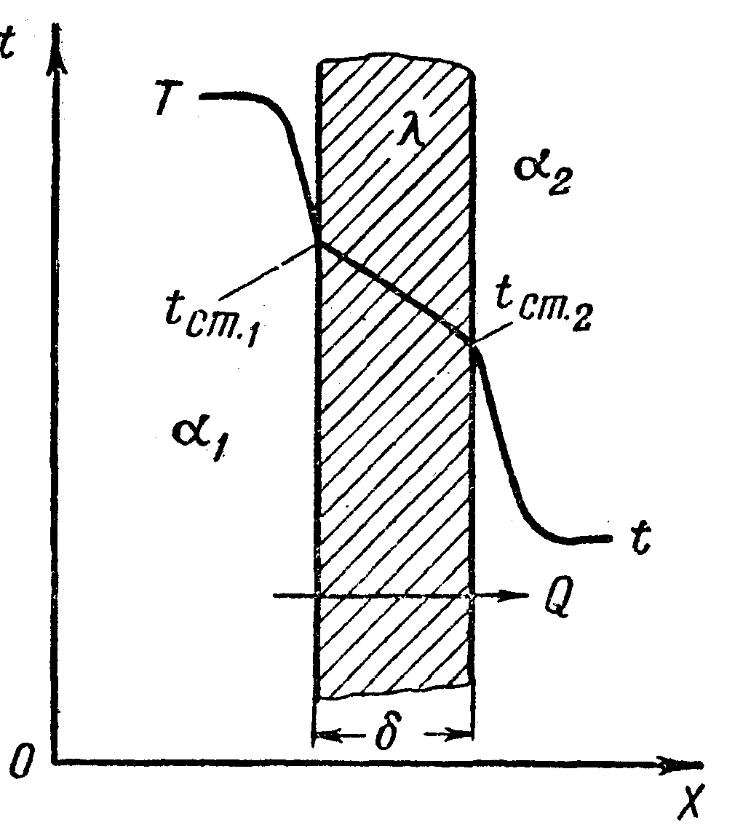
пар
раствор
Q
Рис. 4.3. Развернутая температурная схема
процесса

Расчет коэффициента теплопередачи К
Уточненное значение К рассчитаем по формуле (4.14) [4, с.168]:
. (4.14)
Здесь , – коэффициенты теплоотдачи со стороны горячего (1) и холодного (2) теплоносителей, Вт/(м²·К);
= R, R – сумма термических сопротивлений:
, (4.15а)
где – толщина стенки, м;
, – толщина загрязнений со стороны горячего и холодного теплоносителя соответственно, м;
– коэффициент теплопроводности стенки, Вт/(м·К);
, – коэффициент теплопроводности загрязнений со стороны горячего и холодного теплоносителя соответственно, Вт/(м·К).
Тепловая проводимость загрязнений является справочной величиной [4, с. 531]. Примем со стороны греющего пара
=5800 Вт/(м²·К); со стороны рассола соли примем =5000 Вт/(м²·К); = 2 мм; определяется по марке материала, из которого изготавливаются трубы.
Для исполнения трубок, узлов и деталей подогревателя примем высоколегированную коррозионностойкую, жаростойкую и жаропрочную сталь марки Х17 [7], т. к. она рекомендуется для изготовления трубных пучков и ее коррозионные разрушения характеризуются низкой проницаемостью: П < 0,1 мм/год; ее коэффициент теплопроводности
=25,1 Вт/(м·К) [5].
Внимание! В расчетах можно использовать также сталь 3, ее коэффициент теплопроводности = 46,5 Вт/(м·К); или нержавеющую сталь, =17,5 Вт/(м·К).
Рассчитаем тепловую проводимость стенки трубы и ее загрязнений (1/R), с учетом (4.15а) она будет иметь вид:
; (4.15б)
= 2212 Вт/(м²·К).
Рассчитаем коэффициент теплоотдачи со стороны пара .
Так как изначально было принято вертикальное исполнение теплообменника, то для конденсирующегося на пучке вертикальных труб пара для расчета формула имеет вид [4, с. 161]:
. (4.16)
Здесь свойства , , берутся для жидкости (конденсат пара – вода) при температуре пленки конденсата (воспользуемся табл. 4.2).
Внимание! При решении задач с аналогичной постановкой (температура горячего теплоносителя постоянна) можно принимать:
, , при температуре конденсации пара.
– поправочная функция. Для водяного пара =1;
– наружный диаметр теплообменных трубок. Ранее было принято проводить расчет на трубы размером 25×2 мм, т.о. = 0,025 м;
N – общее число труб (согласно табл. 4.3 принято 100 штук);
D – массовый расход греющего пара (влажного), кг/с:
= 6062 Вт/(м²·К).
Если принимается горизонтальное исполнение теплообменника, то формула для расчета будет иметь другой вид [4, с. 162–165].
При пленочной конденсации насыщенного пара на наружной поверхности пучка горизонтальных труб (пар находится в межтрубной зоне теплообменника) расчет коэффициента теплоотдачи (α) можно провести по одной из формул:
,
где λ – теплопроводность конденсата, Вт/(м·К);
ρ – плотность конденсата, кг/м³;
n – число труб в теплообменнике, шт.;
– длина труб, м;
μ – вязкость конденсата, Па·с;
G – расход пара, кг/с;
Ζ – усредненный коэффициент, зависящий от расположения труб в пучке (шахматное, коридорное) и от числа труб. Значение берут по графику [4, c. 165]. Характеристики берут из таблиц приложения.
Рассчитаем коэффициент теплоотдачи со стороны раствора NaNO₃ ().
Для жидкостей коэффициент теплоотдачи рассчитывают на основе формулы определяемого критерия теплового подобия (критерия Нуссельта) [4, с. 150]:
. (4.17)
Уточним значение критерия Рейнольдса, поскольку в результате предварительного подбора теплообменника число труб изменилось:
==10400.
Таким образом, режим движения рассола остается турбулентным.
Критерий Нуссельта при вынужденном турбулентном движении теплоносителя в прямых трубах и каналах [4, с. 152] рассчитывают по формуле
. (4.18)
Здесь – коэффициент, учитывающий влияние на коэффициент теплоотдачи отношения длины трубы к ее диаметру; при 50 =1 [4, с. 143];
Pr – критерий Прандтля, характеризующий поле теплофизических свойств теплоносителя:
; (4.19)
– критерий Прандтля, рассчитываемый по значениям свойств жидкости у теплопередающей стенки со стороны холодного теплоносителя ().
По данным табл. 4.2 (для раствора при средней температуре = 66 ^{о}С)
= 3,48.
Рассчитаем ориентировочное значение по полуэмпирической формуле:
; (4.20)
121 ^{о}С.
Этой температуре соответствуют следующие данные [4]:
Дж/(кг·К);
0,641·10^{–3} Па·с;
0,71 Вт/(м·К).
Таким образом,
= 3,1.
Рассчитываем критерий Нуссельта согласно (4.18):
= 60,47 60,5.
Рассчитываем, пользуясь формулой (4.17):
=1849,6 Вт/(м²·К).
Согласно (4.14) и (4.15б) получим:
=863,78 Вт/(м²·К).
Определение минимальной расчетной поверхности теплопередачи . Из (4.1)
== 27,62 м².
В результате всех вышеприведенных вычислений для проектируемого подогревателя водного раствора NaNO₃ следует принять в соответствии с ГОСТ 15118–79 нормализованный вертикальный кожухотрубчатый теплообменник с площадью теплопередающей поверхности 31 м².
Запас площади теплопередающей поверхности В составляет:
==12,3 %,
где – площадь теплопередающей поверхности в соответствии с ГОСТ, м².
Таким образом, у принятого теплообменника достаточный запас площади, поскольку он находится в пределах %.
В результате решения задачи принят теплообменник типа ТН или ТК с характеристиками, перечисленными в табл. 4.4.

Таблица 4.4
Основные характеристики
рекомендуемого теплообменника
Диаметр кожуха внутренний D, мм | 400
Диаметр труб d, мм | 25×2
Число ходов z | 2
Длина труб l, м | 4
Общее число труб N | 100
Поверхность теплопередачи, м² | 31

Литература
- Лотова Л.Г. Процессы и аппараты химических производств: рабочая программа (контрольные работы и методические указания). – Томск: ИПФ ТПУ, 2003. – 34 с.
- Бабенко С.А., Косинцев В.И., Миронов В.М. и др. Основные процессы и аппараты химических производств. Часть 1.: учебное пособие.– Томск: Изд. ТПУ, 2000. – 144 с.
- Бабенко С.А., Косинцев В.И., Миронов В.М. и др. Основные процессы и аппараты химических производств. Часть 2.: учебное пособие.– Томск: Изд. ТПУ, 2000. – 148 с.
- Павлов К.Ф., Романков П.Г., Носков А.А. Примеры и задачи по курсу процессов и аппаратов химической технологии.– 14-е изд., перераб. с издания 1987 г. – М.: ООО ИД «Альянс», 2007. – 576 с.
- Основные процессы и аппараты химической технологии: пособие по проектированию / под ред. Ю.И. Дытнерского. – 2-е изд. – М.: Химия, 1991. – 494 с.
- Ульянов Б.А., Щелкунов Б.И. Процессы и аппараты химической технологии. Гидравлические процессы: учебное пособие. – Иркутск: Изд-во Иркутского ун-та, 1996. – 220 с.
- Лащинский А.А., Толчинский А.Р. Основы конструирования и расчета химической аппаратуры: справочник. – М.: ГНТИМЛ, 1963. – 468 с.
- Миронов В.М. Подбор стандартных кожухотрубчатых теплообменников (RECUP.EXE), программа для ПЭВМ. – Томск: Изд. ТПУ, 1998. – 8 с.

ПРИЛОЖЕНИЯ

Титульный лист

Федеральное агентство по образованию РФ
Томский политехнический университет
Институт дистанционного образования

ХТФ
Кафедра ОХТ

Контрольная работа №
(задачи №…, ...)

по дисциплине
«Процессы и аппараты химической технологии»
Вариант №

Выполнил(а) студент(ка) гр. ______:

(Ф.И.О. полностью)

(число, роспись)
Принял:

(должность, Ф.И.О.)

(число, роспись)

200 г.

Таблица 1
Плотность некоторых твердых материалов
Материал | Плотность,  кг/м³ | Насыпная плотность, кг/м³
Кварц | 2650 | 1500
Уголь древесный | 1450 | 200
Уголь каменный | 1350 | 800
Песок сухой | 1500 | 1200
Зола | 2200 | 680
Кокс | 1300 | 500

Таблица 2
Коэффициенты местных сопротивлений
Вид сопротивления | Значение коэффициента местного сопротивления
Вход в трубу  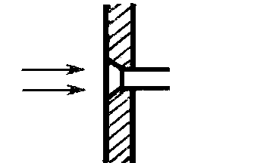 | С острыми краями = 0,5.  С закругленными краями = 0,2
Выход из трубы  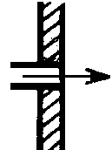 | = 1
Диафрагма (отверстие в прямой трубе  с острыми краями)  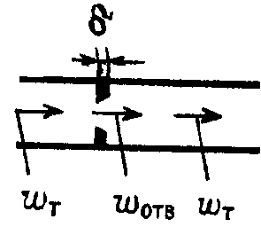  w_{T} – средняя скорость потока в трубе, м/с;  w_{ОТВ} – средняя  скорость потока  в отверстии, м/с;  – толщина  диафрагмы, м | ;  d_{o} – диаметр отверстия диафрагмы, м;  d_{у} – условный диаметр трубопровода;
  0,02 | 7000 | 0,24 | 32,0
  0,04 | 1670 | 0,26 | 26,8
  0,06 | 730 | 0,28 | 22,3
  0,08 | 400 | 0,30 | 18,2
  0,10 | 245 | 0,34 | 13,1
  0,12 | 165 | 0,40 | 8,25
  0,14 | 117 | 0,50 | 4,00
  0,16 | 86,0 | 0,60 | 2,00
  0,18 | 65,5 | 0,70 | 0,97
  0,20 | 51,5 | 0,80 | 0,42
  0,22 | 40,0 | 0,90 | 0,13
Окончание таблицы 2

Отвод круглого или квардратного сечения  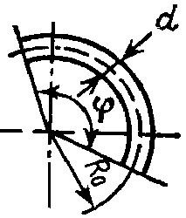  d – внутренний диаметр трубопровода, м;  R_{о} – радиус изгиба трубы, м;  – угол, градусы | =А·В; А= f(); B = f(R₀/d)  Коэффициенты А и В определяются по таблицам:  А=f():  B=f(R₀/d):
   | 20 | 30 | 45 | 60 | 90 | 110 | 130 | 150 | 180
  А | 0,31 | 0,45 | 0,60 | 0,78 | 1,0 | 1,13 | 1,20 | 1,28 | 1,40
  R₀/d | 1,0 | 2,0 | 4,0 | 6,0 | 15 | 30 | 50
  В | 0,21 | 0,15 | 0,11 | 0,09 | 0,06 | 0,04 | 0,03
Вентиль нормальный | Значения ζ при полном открытии вентиля
Вентиль нормальный
  D, мм | 13 | 20 | 40 | 80 | 100 | 150 | 200 | 250
  ζ | 10,8 | 8,0 | 4,9 | 4,0 | 4,1 | 4,4 | 4,7 | 5,1

Таблица 3
Температуры кипения t_{КИП} некоторых водных растворов
при 1 атм (0,1013 МПа)
№ | Раствор | t_{КИП} , ^{о}С
1 | 30%-ный раствор NaOH | 117,0
2 | 25%-ный раствор СaCl₂ | 107,6
3 | 40%-ный раствор СН₃ОН | 79
4 | 40%-ный раствор С₂Н₅ОН | 83
5 | 20%-ный раствор С₂Н₅ОН | 87
6 | 20%-ный раствор NaCl | 105
7 | 50%-ный раствор СH₃COОН | 101,5
8 | 20%-ный раствор NaOH | 108

Таблица 4
Плотность жидких веществ и водных растворов
в зависимости от температуры
Вещество | Плотность, кг/м³ при температуре
Вещество | 20 ^{о}С | 40 ^{о}С | 60 ^{о}С | 80 ^{о}С | 100 ^{о}С | 120 ^{о}С
Анилин С₆Н₅NH₂ | 1022 | 1004 | 987 | 969 | 952 | 933
Ацетон СН₃СOСН₃ | 791 | 768 | 747 | 719 | 693 | 665
Бензол С₆Н₆ | 879 | 858 | 836 | 815 | 793 | 769
Вода H₂O | 998 | 992 | 983 | 972 | 958 | 943
Кальций хлористый СаCl₂  (25%-ный раствор) | 1230 | 1220 | 1210 | 1200 | 1190 | 1180
Метиловый спирт CH₃OH  100%-ный  40%-ный | 792  935 | 774  924 | 756  913 | 736  902 | 714  891 | 880
Натрий едкий NaOН, раствор  50%-ный  40%-ный  30%-ный  20%-ный  10%-ный | 1525  1430  1328  1219  1109 | 1511  1416  1316  1208  1100 | 1497  1403  1303  1196  1089 | 1483  1389  1289  1183  1077 | 1469  1375  1276  1170  1064 | 1454  1360  1261  1155  1049
Натрий хлористый NaCl  (20%-ный раствор) | 1148 | 1139 | 1130 | 1120 | 1110 | 1100
Толуол С₇Н₈ | 866 | 847 | 828 | 808 | 788 | 766
Уксусная кислота СН₃СООН  100%-ная  50%-ная | 1048  1058 | 1027  1042 | 1004  1026 | 981  1010 | 958  994 | 922  978
Хлорбензол С₆Н₅Cl | 1107 | 1085 | 1065 | 1041 | 1021 | 995
Хлороформ СНCl₃ | 1489 | 1450 | 1411 | 1380 | 1326 | 1280
Этиловый спирт C₂H₅(OH)  100%-ный  80%-ный  60%-ный  40%-ный  20%-ный | 789  843  891  935  969 | 772  828  878  923  957 | 754  813  864  910  946 | 735  797  849  897  934 | 716  783  635  885  922 | 693  768  820  872  910
Серная кислота H₂SO₄  (60%-ный раствор) | 1498 | 1482 | 1466 | 1450 | 1434 | 1418

Таблица 5
Вязкость жидких веществ и водных растворов
в зависимости от температуры
Вещество | Вязкость, 10^{–3} Па·с, при температуре
Вещество | 20 ^{о}С | 40 ^{о}С | 60 ^{о}С | 80 ^{о}С | 100 ^{о}С | 120 ^{о}С
Анилин С₆Н₅NH₂ | 4,40 | 2,3 | 1,5 | 1,1 | 0,8 | 0,59
Ацетон СН₃СOСН₃ | 0,322 | 0,268 | 0,23 | 0,2 | 0,17 | 0,15
Бензол С₆Н₆ | 0,65 | 0,492 | 0,39 | 0,316 | 0,261 | 0,219
Вода H₂O | 1,00 | 0,656 | 0,469 | 0,357 | 0,284 | 0,232
Кальций хлористый СаCl₂  (25%-ный раствор) | 2,74 | 1,85 | 1,55 | – | – | –
Метиловый спирт CH₃OH  100%-ный  40%-ный | 0,584  1,840 | 0,45  1,37 | 0,351  – | 0,29  – | 0,24  – | 0,21  –
Натрий едкий NaOН, раствор  50%-ный  40%-ный  30%-ный  20%-ный  10%-ный | –  40  13  4,480  1,860 | 25  14  6,3  2,48  1,16 | 8,03  5,44  3,40  1,63  0,91 | 5,54  3,62  2,16  1,27  0,70 | 3,97  2,72  1,82  1,15  0,65 | 3,42  2,37  1,71  1,08  0,60
Натрий хлористый NaCl  20%-ный раствор | 1,56 | 1,03 | 0,74 | 0,57 | 0,46 | 0,38
Толуол С₇Н₈ | 0,586 | 0,466 | 0,381 | 0,319 | 0,271 | 0,231
Уксусная кислота СН₃СООН  100%-ная  50%-ная | 1,22  2,21 | 0,9  1,35 | 0,7  0,92 | 0,56  0,65 | 0,46  0,50 | 0,37  0,40
Хлорбензол С₆Н₅Cl | 0,80 | 0,64 | 0,52 | 0,435 | 0,37 | 0,32
Хлороформ СНCl₃ | 0,57 | 0,466 | 0,39 | 0,330 | 0,29 | 0,26
Этиловый спирт C₂H₅(OH)  100%-ный  80%-ный  60%-ный  40%-ный  20%-ный | 1,19  2,01  2,67  2,91  2,18 | 0,825  1,2  1,45  1,48  1,16 | 0,591  0,79  0,90  0,89  0,74 | 0,435  0,57  0,60  0,60  0,51 | 0,326  0,52  0,45  0,44  0,38 | 0,248  0,430  0,34  0,34  0,3
Серная кислота H₂SO₄  60%-ный раствор | 5,52 | 3,42 | 2,40 | 1,50 | 1,07 | 0,9

Таблица 6
Удельная теплоемкость жидких веществ и водных растворов
в зависимости от температуры
Вещество | Удельная теплоемкость, кДж/(кг·град),  при температуре
Вещество | 20 ^{о}С | 40 ^{о}С | 60 ^{о}С | 80 ^{о}С | 100 ^{о}С | 120 ^{о}С
Анилин С₆Н₅NH₂ | 2,04 | 2,09 | 2,13 | 2,17 | 2,22 | 2,26
Ацетон СН₃СOСН₃ | 2,18 | 2,24 | 2,30 | 2,37 | 2,43 | 2,50
Бензол С₆Н₆ | 1,73 | 1,83 | 1,93 | 2,02 | 2,12 | 2,18
Вода H₂O | 4,19 | 4,18 | 4,19 | 4,23 | 4,23 | 4,27
Кальций хлористый СаCl₂  (25%-ный раствор) | 2,94 | 2,97 | 3,06 | 3,10 | 3,14 | 3,18
Метиловый спирт CH₃OH  100%-ный  40%-ный | 2,57 | 2,67 | 2,77 | 2,87 | 2,97 | 3,07
Метиловый спирт CH₃OH  100%-ный  40%-ный | 3,56 | 3,60 | 3,60 | 3,65 | 3,69 | 3,73
Натрий едкий NaOН, раствор  50%-ный  40%-ный  30%-ный  20%-ный  10%-ный | 3,24 | 3,22 | 3,21 | 3,21 | 3,20 | 3,19
 | 3,42 | 3,46 | 3,48 | 3,49 | 3,49 | 3,49
 | 3,52 | 3,59 | 3,59 | 3,64 | 3,64 | 3,64
 | 3,61 | 3,67 | 3,70 | 3,71 | 3,72 | 3,72
 | 3,77 | 3,82 | 3,85 | 3,86 | 3,87 | 3,88
Натрий хлористый NaCl  20%-ный раствор | 3,93 | 3,92 | 3,90 | 3,90 | 3,85 | 3,85
Толуол С₇Н₈ | 1,71 | 1,80 | 1,89 | 1,98 | 2,07 | 2,12
Уксусная кислота СН₃СООН  100%-ная  50%-ная | 1,99 | 2,10 | 2,21 | 2,23 | 2,43 | 2,53
Уксусная кислота СН₃СООН  100%-ная  50%-ная | 3,10 | 3,14 | 3,18 | 3,27 | 3,31 | 3,35
Хлорбензол С₆Н₅Cl | 1,32 | 1,38 | 1,45 | 1,51 | 1,58 | 1,64
Хлороформ СНCl₃ | 1,02 | 1,05 | 1,08 | 1,11 | 1,14 | 1,17
Этиловый спирт C₂H₅OH  100%-ный  80%-ный  60%-ный  40%-ный  20%-ный | 2,48 | 2,72 | 2,97 | 3,22 | 3,52 | 3,78
 | 2,85 | 3,02 | 3,23 | 3,44 | 3,65 | 3,90
 | 3,14 | 3,31 | 3,48 | 3,60 | 3,77 | 3,98
 | 3,52 | 3,65 | 3,69 | 3,81 | 3,94 | 4,02
 | 3,85 | 3,90 | 3,94 | 3,98 | 4,06 | 4,11

Таблица 7
Теплопроводность жидких веществ и водных растворов
в зависимости от температуры
Вещество | Теплопроводность, Вт/(м · град),  при температуре
Вещество | 20 ^{о}С | 40 ^{о}С | 60 ^{о}С | 80 ^{о}С | 100 ^{о}С | 120 ^{о}С
Анилин С₆Н₅NH₂ | 0,183 | 0,179 | 0,174 | 0,171 | 0,167 | 0,164
Ацетон СН₃СOСН₃ | 0,170 | 0,165 | 0,160 | 0,156 | 0,151 | 0,147
Бензол С₆Н₆ | 0,147 | 0,141 | 0,136 | 0,130 | 0,126 | 0,121
Вода H₂O | 0,599 | 0,634 | 0,670 | 0,675 | 0,683 | 0,686
Кальций хлористый СаCl₂  (25%-ный раствор) | 0,540 | 0,572 | 0,605 | 0,632 | 0,675 | 0,698
Метиловый спирт CH₃OH  100%-ный  40%-ный | 0,212 | 0,208 | 0,206 | 0,202 | 0,200 | 0,198
Метиловый спирт CH₃OH  100%-ный  40%-ный | 0,334 | 0,343 | 0,354 | 0,363 | 0,372 | 0,384
Натрий едкий NaOН, раствор  50%-ный  40%-ный  30%-ный  20%-ный  10%-ный | 0,531 | 0,541 | 0,547 | 0,554 | 0,557 | 0,559
 | 0,533 | 0,543 | 0,552 | 0,558 | 0,562 | 0,564
 | 0,534 | 0,545 | 0,556 | 0,563 | 0,566 | 0,569
 | 0,537 | 0,550 | 0,563 | 0,571 | 0,575 | 0,577
 | 0,543 | 0,558 | 0,572 | 0,580 | 0,585 | 0,587
Натрий хлористый NaCl  20%-ный раствор | 0,578 | 0,605 | 0,628 | 0,645 | 0,657 | 0,663
Толуол С₇Н₈ | 0,136 | 0,131 | 0,128 | 0,123 | 0,119 | 0,114
Уксусная кислота СН₃СООН  100%-ная  50%-ная | 0,173 | 0,169 | 0,164 | 0,160 | 0,156 | 0,151
Уксусная кислота СН₃СООН  100%-ная  50%-ная | 0,347 | 0,379 | 0,413 | 0,445 | 0,477 | 0,512
Хлорбензол С₆Н₅Cl | 0,129 | 0,126 | 0,121 | 0,116 | 0,113 | 0,109
Хлороформ СНC₃l | 0,133 | 0,122 | 0,113 | 0,102 | 0,092 | 0,083
Этиловый спирт C₂H₅OH  100%-ный  80%-ный  60%-ный  40%-ный  20%-ный | 0,169 | 0,167 | 0,165 | 0,164 | 0,162 | 0,159
 | 0,222 | 0,255 | 0,287 | 0,320 | 0,349 | 0,384
 | 0,283 | 0,314 | 0,347 | 0,379 | 0,407 | 0,442
 | 0,383 | 0,415 | 0,448 | 0,480 | 0,512 | 0,547
 | 0,479 | 0,512 | 0,543 | 0,576 | 0,605 | 0,640

Таблица 8

Физические свойства воды (на линии насыщения)
Пересчет в СИ: 1кгс/см² = 9,81· 10⁴ Па
Р,  кгс/см² | t,  °C | p,  кг/м³ | i, кДж/кг | C_{p},  кДж/кг · К | λ∙10^{2,}  Вт/м · К | а10⁷,  м²/с | μ10⁶,  Пас | v10⁶,  м²/с | β10⁴,  К^{–1} | σ ∙10⁴,  кг/с² | Рr
1 | 0 | 1000 | 0 | 4,23 | 55,1 | 1,31 | 1790 | 1,79 | –0,63 | 756 | 13,7
1 | 10 | 1000 | 41,9 | 4,19 | 57,5 | 1,37 | 1310 | 1,31 | 0,7 | 762 | 9,52
1 | 20 | 998 | 83,8 | 4,19 | 59,9 | 1,43 | 1000 | 1,01 | 1,82 | 727 | 7,02
1 | 30 | 996 | 126 | 4,18 | 61,8 | 1,49 | 804 | 0,81 | 3,21 | 712 | 5,42
1 | 40 | 992 | 168 | 4,18 | 63,4 | 1,53 | 657 | 0,66 | 3,87 | 697 | 4,31
1 | 50 | 988 | 210 | 4,18 | 64,8 | 1,57 | 549 | 0,556 | 4,49 | 677 | 3,54
1 | 60 | 983 | 251 | 4,18 | 65,9 | 1,61 | 470 | 0,478 | 5,11 | 662 | 2,98
1 | 70 | 978 | 293 | 4,19 | 66,8 | 1,63 | 406 | 0,415 | 5,7 | 643 | 2,55
1 | 80 | 972 | 335 | 4,19 | 67,5 | 1,66 | 355 | 0,365 | 6,32 | 626 | 2,21
1 | 90 | 965 | 377 | 4,19 | 68 | 1,68 | 315 | 0,326 | 6,95 | 607 | 1,95
1,03 | 100 | 958 | 419 | 4,23 | 68,3 | 1,69 | 282 | 0,295 | 7,5 | 589 | 1,75
1,46 | 110 | 951 | 461 | 4,23 | 68,5 | 1,69 | 256 | 0,268 | 8,0 | 569 | 1,58
2,02 | 120 | 943 | 503 | 4,23 | 68,6 | 1,72 | 231 | 0,244 | 8,6 | 549 | 1,43
2,75 | 130 | 935 | 545 | 4,27 | 68,6 | 1,72 | 212 | 0,226 | 9,2 | 529 | 1,32
3,68 | 140 | 926 | 587 | 4,27 | 68,5 | 1,72 | 196 | 0,212 | 9,7 | 507 | 1,23
4,85 | 150 | 917 | 629 | 4,32 | 68,4 | 1,72 | 185 | 0,202 | 10,3 | 487 | 1,17
6,3 | 160 | 907 | 671 | 4,36 | 68,3 | 1,72 | 174 | 0,191 | 10,8 | 466 | 1,1
8,08 | 170 | 897 | 713 | 4,4 | 67,9 | 1,72 | 163 | 0,181 | 11,5 | 444 | 1,05
10,23 | 180 | 887 | 755 | 4,44 | 67,5 | 1,72 | 153 | 0,173 | 12,2 | 424 | 1,01

Внимание! Считывайте правильно значения!
Пример: при 20 ^{о}С = 59,910^{–2} = 0,599 Вт/м · К.

Таблица 9
Свойства насыщенного пара в зависимости от температуры
Пересчет в СИ: 1кгс/см² = 9,8110⁴ Па
Темпера-тура, °С | Давление (абсолют-ное), кг/см² | Удельный объем, м³/кг | Плотность, кг/м³ | Уд. энтал. жидкости, i/, кДж/кг | Уд. энтал. пара, i//, кДж/кг | Уд. теплота парообраз., r, кДж/кг
0 | 0,0062 | 206,5 | 0,00484 | 0 | 2493,1 | 2493,1
5 | 0,0089 | 147,1 | 0,0068 | 20,95 | 2502,7 | 2481,7
10 | 0,0125 | 106,4 | 0,0094 | 41,9 | 2512,3 | 2470,4
15 | 0,0174 | 77,9 | 0,01283 | 62,85 | 2522,4 | 2459,5
20 | 0,0238 | 57,8 | 0,01729 | 83,8 | 2532 | 2448,2
25 | 0,0323 | 43,4 | 0,02304 | 104,75 | 2541,7 | 2436,9
30 | 0,0433 | 32,93 | 0,0333036 | 125,7 | 2551,3 | 2425,6
35 | 0,0573 | 25,25 | 0,0396 | 146,65 | 2561 | 2414,3
40 | 0,0752 | 19,55 | 0,05114 | 167,6 | 2570,6 | 2403
45 | 0,0977 | 15,28 | 0,06543 | 188,56 | 2579,8 | 2391,3
50 | 0,1258 | 12,054 | 0,083 | 209,5 | 2589,5 | 2380
55 | 0,1605 | 9,589 | 0,1043 | 230,45 | 2598,7 | 2368,2
60 | 0,2031 | 7,678 | 0,1301 | 251,4 | 2608,3 | 2356,9
65 | 0,255 | 6,209 | 0,1611 | 272,35 | 2617,5 | 2345,2
70 | 0,3177 | 5,052 | 0,1979 | 290,3 | 2626,3 | 2333
75 | 0,393 | 4,139 | 0,2416 | 314,3 | 2636 | 2321
80 | 0,483 | 3,414 | 0,2929 | 335,2 | 2644 | 2310
85 | 0,59 | 2,832 | 0,3531 | 356,2 | 2653 | 2297
90 | 0,715 | 2,365 | 0,4229 | 377,1 | 2662 | 2285
95 | 0,862 | 1,985 | 0,5039 | 398,1 | 2671 | 2273
100 | 1,033 | 1,675 | 0,597 | 419 | 2679 | 2260
105 | 1,232 | 1,421 | 0,7036 | 440,4 | 2687 | 2248
110 | 1,461 | 1,212 | 0,8254 | 461,3 | 2969 | 2234
115 | 1,724 | 1,038 | 0,9635 | 482,7 | 2704 | 2221
120 | 2,025 | 0,893 | 1,1199 | 504,1 | 2711 | 2207
125 | 2,367 | 0,7715 | 1,296 | 525,4 | 2718 | 2194
130 | 2,755 | 0,6693 | 1,494 | 546,8 | 2726 | 2179
135 | 3,192 | 0,5831 | 1,715 | 568,2 | 2733 | 2165
140 | 3,685 | 0,5096 | 1,962 | 589,5 | 2740 | 2150
145 | 4,238 | 0,4469 | 2,238 | 611,3 | 2747 | 2125
150 | 4,855 | 0,3933 | 2,543 | 632,7 | 2753 | 2120
160 | 6,303 | 0,3075 | 3,252 | 654,1 | 2765 | 2089
170 | 8,08 | 0,2431 | 4,113 | 719,8 | 2776 | 2056
180 | 10,23 | 0,1944 | 5,145 | 763,8 | 2785 | 2021

Таблица 10
Свойства насыщенного пара в зависимости от давления
Пересчет в СИ: 1кгс/см² = 9,81·10⁴ Па
Давление (абсолютное), кг/см² | Темпе-ратура, °С | Удельный объем, м³/кг | Плотность, кг/м³ | Уд. энтал. жидкости i/, кДж/кг | Уд. энтал. пара i//, кДж/кг | Уд. теплота парообраз., r, кДж/кг
0,01 | 6,6 | 131,6 | 0,0076 | 27,7 | 2506 | 2474
0,015 | 12,7 | 89,64 | 0,01116 | 53,2 | 2518 | 2463
0,02 | 17,1 | 68,27 | 0,01465 | 71,6 | 2526 | 2455
0,025 | 20,7 | 55,28 | 0,01809 | 86,7 | 2533 | 2447
0,03 | 23,7 | 46,53 | 0,02149 | 99,3 | 2539 | 2440
0,04 | 28,6 | 35,46 | 0,0282 | 119,8 | 2548 | 2429
0,05 | 32,5 | 28,73 | 0,03481 | 136,2 | 2556 | 2420
0,06 | 35,8 | 24,19 | 0,04133 | 150 | 2562 | 2413
0,08 | 41,1 | 18,45 | 0,0542 | 172,2 | 2573 | 2400
0,1 | 45,4 | 14,96 | 0,06686 | 190,2 | 2581 | 2390
0,12 | 49 | 12,6 | 0,07937 | 205,3 | 2588 | 2382
0,15 | 53,6 | 10,22 | 0,09789 | 224,6 | 2596 | 2372
0,2 | 59,7 | 7,977 | 0,1283 | 250,1 | 2607 | 2358
0,3 | 68,7 | 5,331 | 0,1876 | 287,9 | 2620 | 2336
0,4 | 75,4 | 4,072 | 0,2456 | 315,9 | 2632 | 2320
0,5 | 80,9 | 3,304 | 0,3027 | 339 | 2642 | 2307
0,6 | 85,5 | 2,785 | 0,359 | 358,2 | 2650 | 2296
0,7 | 89,3 | 2,441 | 0,4147 | 375 | 2657 | 2286
0,8 | 93 | 2,128 | 0,4699 | 389,7 | 2663 | 2278
0,9 | 96,2 | 1,906 | 0,5246 | 403,1 | 2668 | 2270
1 | 99,1 | 1,727 | 0,579 | 415,2 | 2677 | 2264
1,2 | 104,2 | 1,457 | 0,6865 | 437 | 2686 | 2249
1,4 | 108,7 | 1,261 | 0,7931 | 456,3 | 2693 | 2237
1,6 | 112,7 | 1,113 | 0,898 | 473,1 | 2703 | 2227
1,8 | 116,3 | 0,997 | 1,003 | 483,6 | 2709 | 2217
2 | 119,6 | 0,903 | 1,107 | 502,4 | 2710 | 2208
3 | 132,9 | 0,618 | 1,618 | 558,9 | 2730 | 2171
4 | 142,9 | 0,4718 | 2,12 | 601,4 | 2744 | 2141
5 | 151,1 | 0,3825 | 2,614 | 637,7 | 2754 | 2117
6 | 158,1 | 0,3222 | 3,104 | 667,9 | 2768 | 2095
7 | 164,2 | 0,2785 | 3,591 | 694,3 | 2769 | 2075
8 | 169,6 | 0,2454 | 4,075 | 718,4 | 2776 | 2057
9 | 174,5 | 0,2195 | 4,536 | 740 | 2780 | 2040
10 | 179 | 0,1985 | 5,037 | 759,6 | 2784 | 2024
11 | 183,2 | 0,1813 | 5,516 | 778,1 | 2787 | 2009

Таблица 11
Параметры кожухотрубчатых конденсаторов и испарителей
в соответствии с ГОСТ 15118–79, ГОСТ 15119–79, ГОСТ 15121–79
Диаметр кожуха, мм | Диаметр труб,  мм | *Число ходов | Общее число труб, шт. | **Поверхность теплообмена (м²) при длине труб, м |  |  |  |  |  |  | Площадь  сечения  одного хода по трубам, м²
 |  |  |  | 2 |  | 3 |  | 4 |  | 6 | Площадь  сечения  одного хода по трубам, м²
600 | 20×2 | 2 | 370 | – |  | 70 |  | 93 |  | 130 | 0,037
600 | 20×2 | 4 | 334 | – |  | 63 |  | 84 |  | 126 | 0,016
600 | 20×2 | 6 | 316 | – |  | 60 |  | 79 |  | 119 | 0,009
600 | 25×2 | 1 | 257 | 40 |  | 61 |  | 81 |  | – | –
600 | 25×2 | 2 | 240 | – |  | 57 |  | 75 |  | 113 | 0,042
600 | 25×2 | 4 | 206 | – |  | 49 |  | 65 |  | 97 | 0,008
600 | 25×2 | 6 | 196 | – |  | 46 |  | 61 |  | 91 | 0,011
800 | 20×2 | 2 | 690 | – |  | 130 |  | 173 |  | 260 | 0,069
800 | 20×2 | 4 | 638 | – |  | 120 |  | 160 |  | 240 | 0,03
800 | 20×2 | 6 | 618 | – |  | 116 |  | 155 |  | 233 | 0,02
800 | 25×2 | 1 | 465 | 73 |  | 109 |  | 146 |  | – | –
800 | 25×2 | 2 | 442 | – |  | 104 |  | 139 |  | 208 | 0,077
800 | 25×2 | 4 | 404 | – |  | 95 |  | 127 |  | 190 | 0,03
800 | 25×2 | 6 | 384 | – |  | 90 |  | 121 |  | 181 | 0,02
1000 | 20×2 | 2 | 1138 | – |  | 214 |  | 286 |  | 429 | 0,114
1000 | 20×2 | 4 | 1072 | – |  | 202 |  | 269 |  | 404 | 0,051
1000 | 20×2 | 6 | 1044 | – |  | 197 |  | 262 |  | 393 | 0,034
1000 | 25×2 | 1 | 747 | 117 |  | 176 |  | 235 |  | – | –
1000 | 25×2 | 2 | 718 | – |  | 169 |  | 226 |  | 338 | 0,124
1000 | 25×2 | 4 | 666 | – |  | 157 |  | 209 |  | 314 | 0,055
1000 | 25×2 | 6 | 642 | – |  | 151 |  | 202 |  | 302 | 0,036
1200 | 20×2 | 2 | 1658 | – |  | – |  | 417 |  | 625 | 0,165
1200 | 20×2 | 4 | 1580 | – |  | – |  | 397 |  | 595 | 0,079
1200 | 20×2 | 6 | 1544 | – |  | – |  | 388 |  | 582 | 0,049
1200 | 25×2 | 1 | 1083 | – |  | 256 |  | 340 |  | – | –
1200 | 25×2 | 2 | 1048 | – |  | – |  | 329 |  | 494 | 0,179
1200 | 25×2 | 4 | 986 | – |  | – |  | 310 |  | 464 | 0,048
1200 | 25×2 | 6 | 958 | – |  | – |  | 301 |  | 451 | 0,052
1400 | 20×2 | 2 | 2298 | – |  | – |  | – |  | 865 | 0,23
1400 | 20×2 | 4 | 2204 | – |  | – |  | – |  | 831 | 0,11
1400 | 20×2 | 6 | 2162 | – |  | – |  | – |  | 816 | 0,072
1400 | 25×2 | 1 | 1545 | – |  | 372 |  | 486 |  | – | –
1400 | 25×2 | 2 | 1504 | – |  | – |  | – |  | 708 | 0,26
1400 | 25×2 | 4 | 1430 | – |  | – |  | – |  | 673 | 0,118
1400 | 25×2 | 6 | 1396 | – | – |  | – |  | 657 |  | 0,08
*Испарители могут быть только одноходовыми.
**Рассчитана по наружному диаметру труб.
Таблица 11
Поверхности теплообмена (по d_{нар}) испарителей ИН и ИК
и конденсаторов КН и КК с трубами 25×2 мм
по ГОСТ 15119–79 и ГОСТ 15121–79
Диметр  кожуха (внутренний), мм | Число труб |  | Длина труб, м |  |  |  | Тип  аппаратов
Диметр  кожуха (внутренний), мм | общее | на один ход | 2 | 3 | 4 | 6 | Тип  аппаратов
Диметр  кожуха (внутренний), мм | общее | на один ход | Поверхность теплообмена, м²  (по d_{нар.}) |  |  |  | Тип  аппаратов
ОДНОХОДОВЫЕ
600 | 261 | 261 | 40 | 61 | 81 | – | Испарители ИН, ИК
800 | 473 | 473 | 74 | 112 | 150 | – | Испарители ИН, ИК
1000 | 783 | 783 | 121 | 182 | 244 | – | Испарители ИН, ИК
1200 | 1125 | 1125 |  | 260 | 348 | – | Испарители ИН, ИК
1400 | 1549 | 1549 |  | 358 | 480 | – | Испарители ИН, ИК
ДВУХХОДОВЫЕ
600 | 244 | 122 | – | 57 | 76 | 114
800 | 450 | 225 | – | 106 | 142 | 212
1000 | 754 | 377 | – | 175 | 234 | 353
1200 | 1090 | 545 | – | – | 338 | 509
1400 | 1508 | 754 | – | – | – | 706
ЧЕТЫРЕХХОДОВЫЕ
600 | 210 | 52,5 | – | 49 | 65 | 98 | Конденсаторы КН, КК
800 | 408 | 102 | – | 96 | 128 | 193 | Конденсаторы КН, КК
1000 | 702 | 175,5 | – | 163 | 218 | 329 | Конденсаторы КН, КК
1200 | 1028 | 257 | – | – | 318 | 479 | Конденсаторы КН, КК
1400 | 1434 | 358,5 | – | – | – | 672 | Конденсаторы КН, КК
ШЕСТИХОДОВЫЕ
600 | 198 | 33 | – | 46 | 62 | 93
800 | 392 | 65,3 | – | 93 | 123 | 185
1000 | 678 | 113 | – | 160 | 213 | 319
1200 | 1000 | 166,6 | – | – | 314 | 471
1400 | 1400 | 233,3 | – | – | – | 659

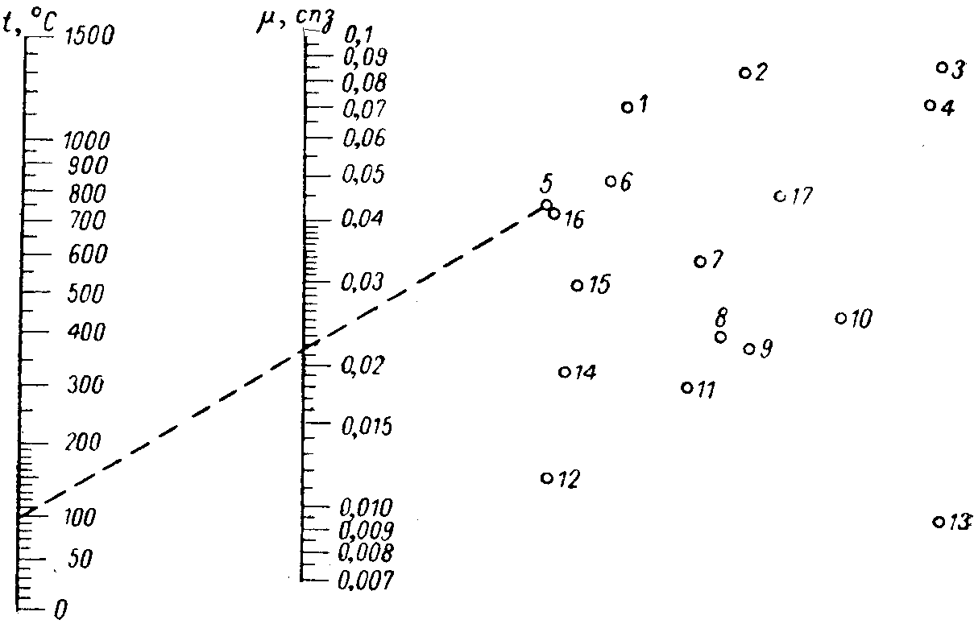

Рис. 1. Номограмма для определения динамического коэффициента вязкости газов при различных температурах: 1 – О₂; 2 – NO; 3 – СО₂; 4 – HCl; 5 – воздух; 6 – N₂; 7 – SO₂; 8 – СН₄; 9 – Н₂О; 10 – NH₃; 11 – С₂Н₆; 12 – Н₂; 13 – С₆Н₆;
14 – 9Н₂ + N₂; 15 – 3Н₂ + N₂; 16 – СО; 17 – Cl₂

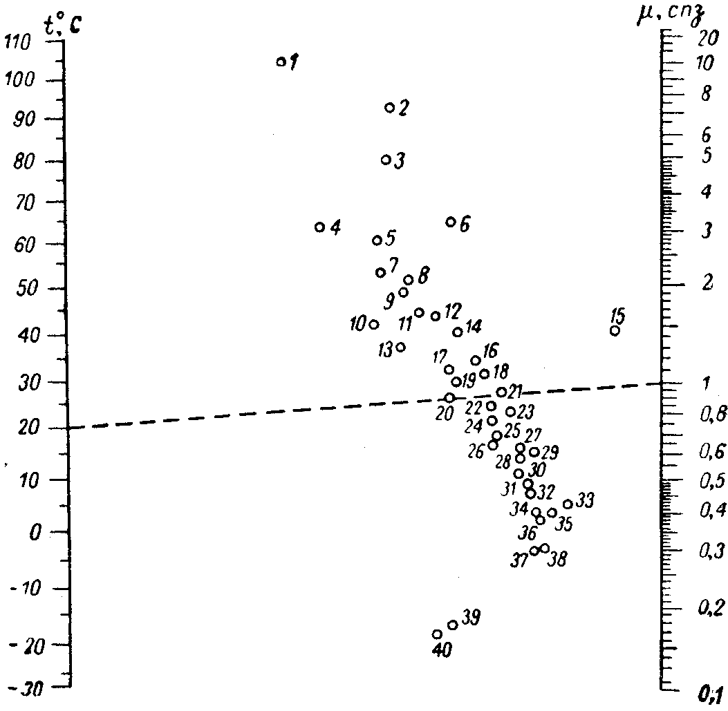

Рис. 2. Номограмма для определения динамического коэффициента вязкости жидкостей при различных температурах

Жидкость | Точка | Жидкость | Точка | Жидкость | Точка
Амиловый спирт | 17 | Метиловый спирт, 90 % | 24 | Терпентин | 16
Аммиак | 39 | Метиловый спирт, 90 % | 24 | Толуол | 27
Анилин | 8 | Метиловый спирт, 30 % | 13 | Уксусная  кислота, 100 % | 18
Ацетон | 34
Бензол | 25 | Нафталин | 9 | Уксусная  кислота, 70 % | 12
Бутиловый спирт | 11 | Нитробензол | 14 | Уксусная  кислота, 70 % | 12
Вода | 20 | Октан | 28 | Фенол | 5
Гексан | 36 | Пентан | 38 | Хлорбензол | 22
Гептан | 31 | Ртуть | 15 | Хлороформ | 29
Глицерин, 100 % | 1 | Серная  кислота, 111 % | 2 | Четыреххлористый углерод | 21
Глицерин, 50 % | 7
Двуокись  углерода | 40 | Серная  кислота, 98 % | 3 | Этилацетат | 30
Диэтиловый эфир | 37 | Серная  кислота, 98 % | 3 | Этиленгликоль | 4
Метилацетат | 32 | Серная  кислота, 60 % | 6 | Этиленхлорид | 23
Метиловый спирт, 100 % | 26 | Серная  кислота, 60 % | 6 | Этиловый спирт,  100 %;  40 % | 19
Метиловый спирт, 100 % | 26 | Сернистый  ангидрид | 35 | Этиловый спирт,  100 %;  40 % | 19
Сероуглерод | 33 | Сернистый  ангидрид | 35 | Этиловый спирт,  100 %;  40 % | 10

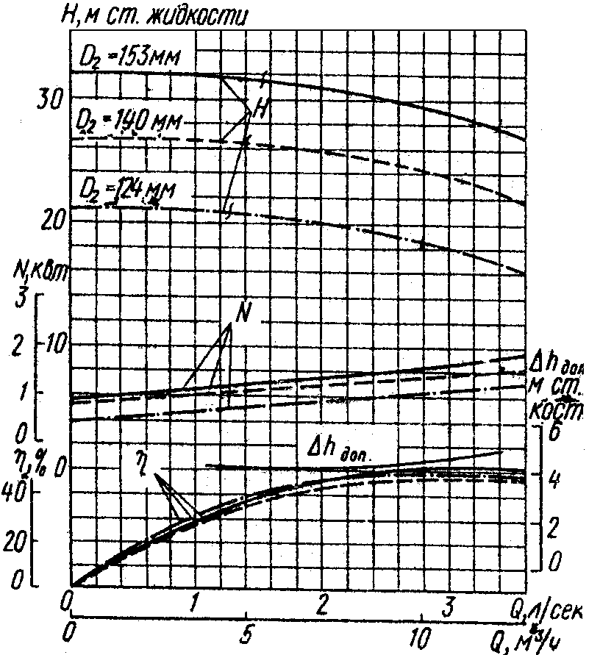

Рис. 3. Характеристика насоса 1,5ХО-4.
Плотность 1000 кг/м³; n = 2900 об/мин
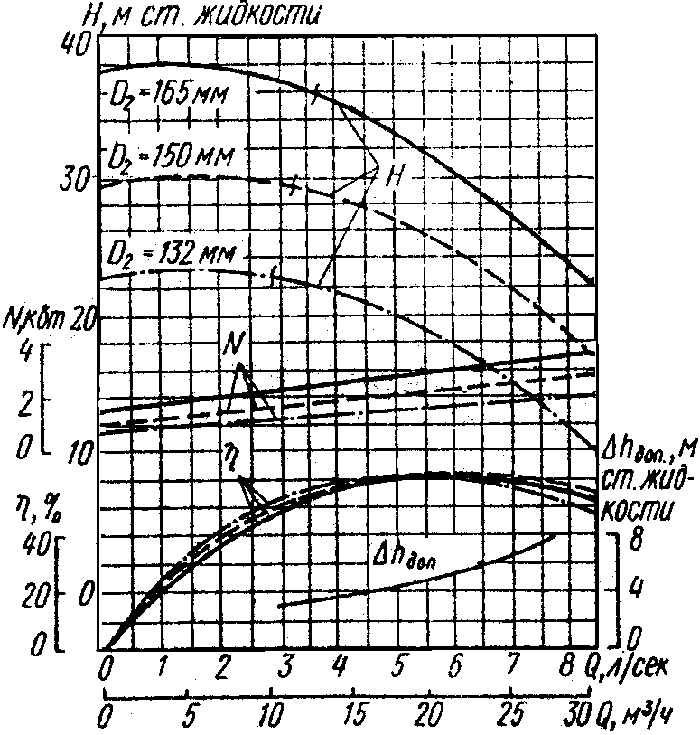

Рис. 4. Характеристика насоса 2 ХО-6.
Плотность 1000 кг/м³; n = 2900 об/мин

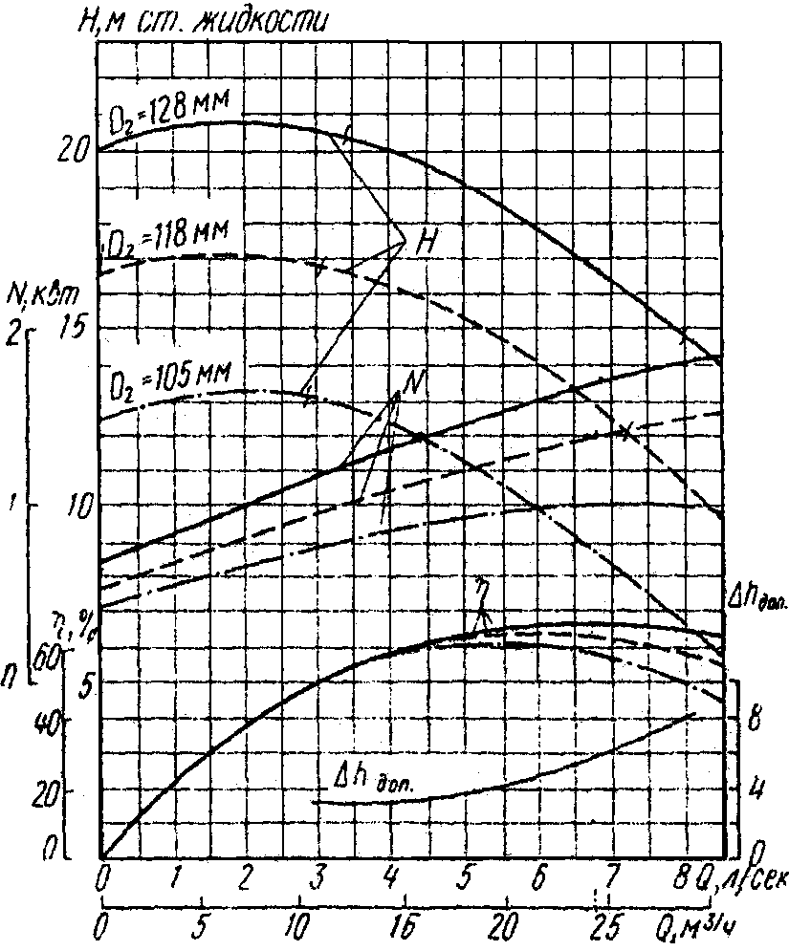

Рис. 5. Характеристика насоса 2 ХО-9.
Плотность 1000 кг/м³; n = 2900 об/мин
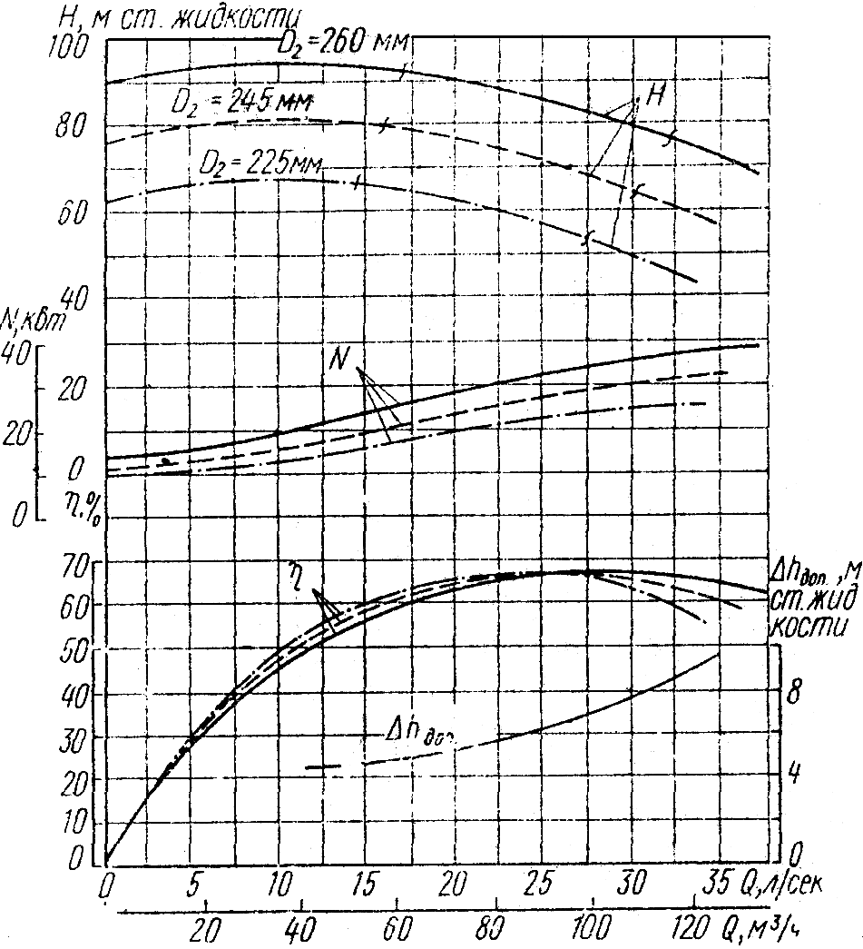

Рис. 6. Характеристика насоса 4 ХО-6.
Плотность 1000 кг/м³; n = 2900 об/мин

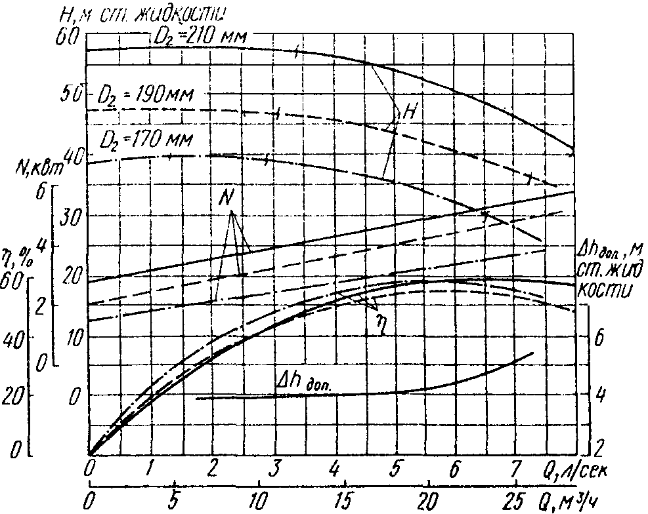

Рис. 7. Характеристика насоса 2 ХО-4.
Плотность 1000 кг/м³; n = 2900 об/мин
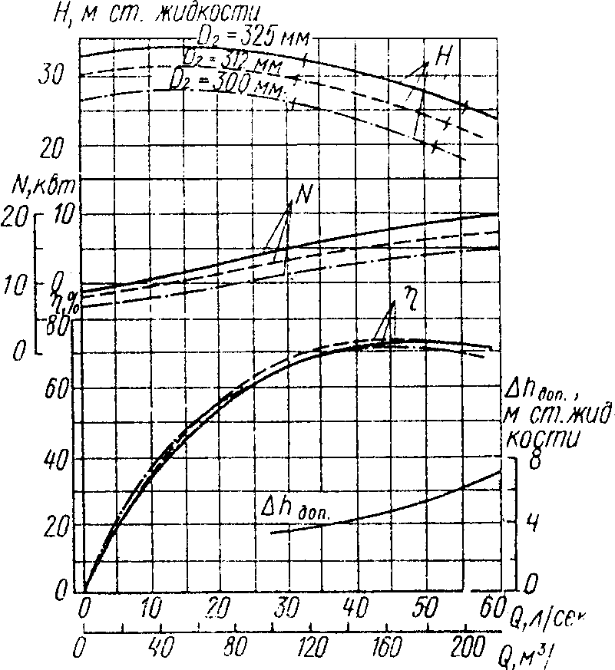

Рис. 8. Характеристика насоса 6 ХО-9.
Плотность 1000 кг/м³; n = 1450 об/мин

Учебное издание

ПРОЦЕССЫ И АППАРАТЫ
ХИМИЧЕСКОЙ ТЕХНОЛОГИИ
Основы гидравлики
Гидромеханика
Теплопередача

Методические указания
к выполнению контрольных работ

Составитель
ЛОТОВА Людмила Григорьевна

Рецензент
Кандидат технических наук,
доцент кафедры ОХТ ХТФ
Ж.А. Гусева

Отпечатано в Издательстве ТПУ в полном соответствии
с качеством предоставленного оригинал-макета

Подписано к печати 17.11.2009. Формат 60×84/16.
Бумага «Снегурочка». Печать Xerox.
Усл. печ. л. 3,02. Уч.-изд. л. 2,74.
Заказ . Тираж 75 экз.
 | Томский политехнический университет  Система менеджмента качества  Томского политехнического университета  сертифицирована  NATIONAL QUALITY ASSURANCE  по стандарту ISO 9001:2008 | 
. 634050, г. Томск, пр. Ленина, 30.
Тел./факс: 8(3822)56-35-35, www.tpu.ru

